**Детский мастер-класс поделки к Дню инвалидов «Открой своё сердце…»**

Данный мастер-класс приурочен декаде инвалидов и называется «Открой своё сердце…».

Используемые материалы: полоски шириной 1,5 сантиметра, цвета: голубой, желтый, салатовый, розовый *(цвета можно использовать любые, на ваше усмотрение)* - по 2 шт., клей, картонная полоска белая шириной 1,5 см., бумага белая, ножницы.

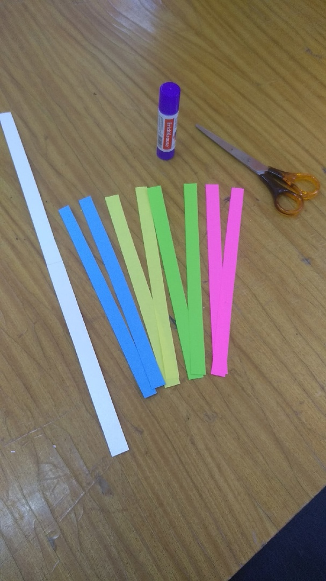

При использовании ножниц следует соблюдать осторожность.

Берем картонную полоску и на ее край приклеиваем, накладывая **друг на друга,** наши полоски, вырезанные из цветной бумаги, с одной стороны, переворачиваем картонную основу и приклеиваем с того же края в такой же последовательности остальные разноцветные полоски, соблюдая цветовую гамму. Затем каждую полоску заворачиваем, придавая форму **сердца** и приклеиваем к картонной основе. Такую же последовательность работы проделываем и с обратной стороны. Поделка в форме сердечка готова. При желании можно приготовить цветик-семицветик, на каждом лепестке написать желание и вклеить цветок в серединку сердечка.

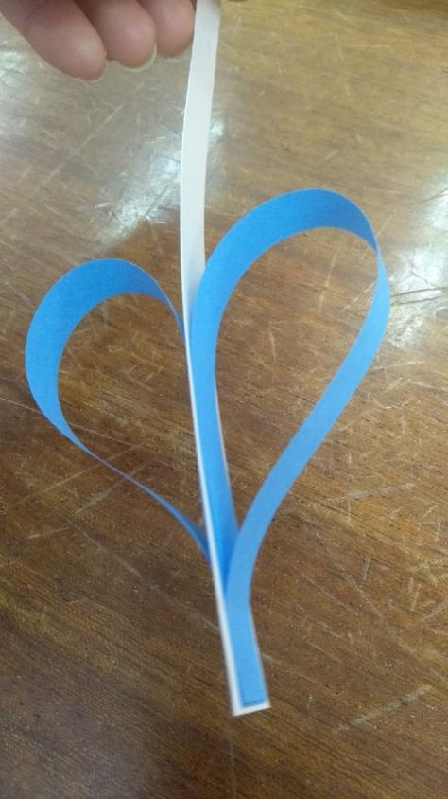

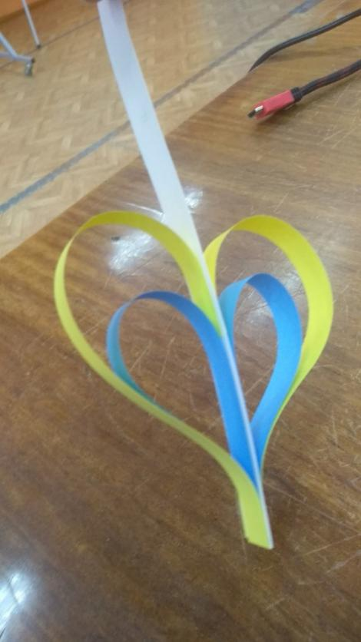

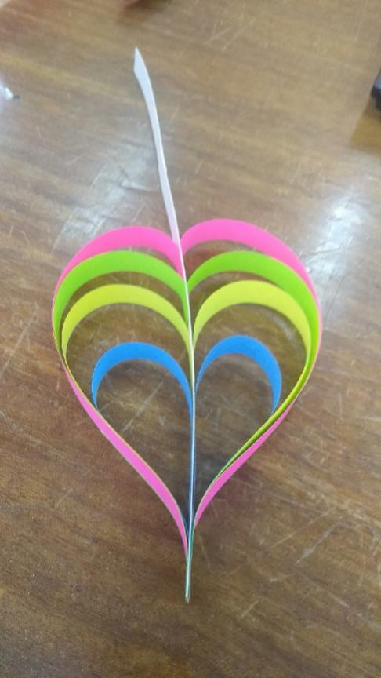

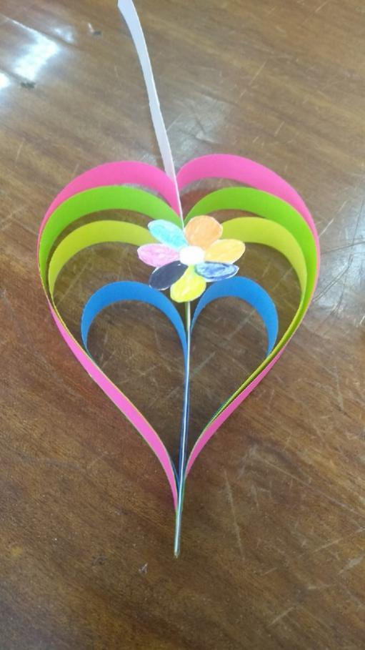

Наша поделка в форме сердечка готова.

Мастер-класс подготовила педагог дополнительного образования Шупикова М.В.